Public Communications Toolkit for Bats
Iowa HHS is coordinating an awareness campaign about bats in Iowa with other state agencies. Historically, national awareness campaigns and outreach have focused on bats in nature or reducing rabies risk from bats but rarely covered both topics. The goal of the Iowa campaign is to raise awareness of the importance of bats to our ecosystem and the risk of rabies associated with some bats. With the continued risk of white-nose syndrome to bat populations in Iowa and recent human rabies deaths related to bat exposures in neighboring states (Minnesota, Nebraska, Illinois), it is important to educate the public about each topic.

Overall Communication Goals:
- The role of bats in nature
- Observe but don’t touch bats
- How to mitigate exposures to bats (for people, pets, and livestock)
- What to do if a person or animal (pet or livestock) is bitten or comes into direct contact with a bat

Overall Communication Strategy
To reach a wide audience and knowing not all participating groups will want to message regarding all topics, a variety of stock messaging and images are provided. This allows groups to select or adapt messaging fitting their organization’s mission while participating in the larger campaign. To link messages, groups are encouraged to use the #BatsofIowa hashtag.

Partners
- Iowa Department of Health and Human Services (Iowa HHS)
- Iowa Department of Natural Resources (DNR)
- Iowa Department of Agriculture and Land Stewardship (IDALS)

Contents
Timeline 4
Social Media Stock Messages by Topic 5
Bats and Nature (Murciélagos y naturaleza) 5
Rabies Risks (Riesgos de la rabia) 6
Bat Exclusion 9
Bats and Livestock/Agriculture (Murciélagos y ganado/agricultura) 11
Bats and Pets (Murciélagos y mascotas) 12
Halloween 12
Messages for Healthcare Providers 13
Signs for Congregate Settings 14
Scripts and Videos for Promotions 15

Timeline
Iowa HHS receives the highest volume of bat-related calls from the public every August. In Iowa, bats seeking places to sleep/hibernate peaks in September. For this reason, #BatsofIowa campaign messaging will start in July 2026 and end in October 2026. Throughout, the goal of the campaign remains the same: reducing the number of bat encounters occurring in Iowa this year while encouraging Iowans to always enjoy bats and nature at an appropriate distance.

2026 Theme Timeline
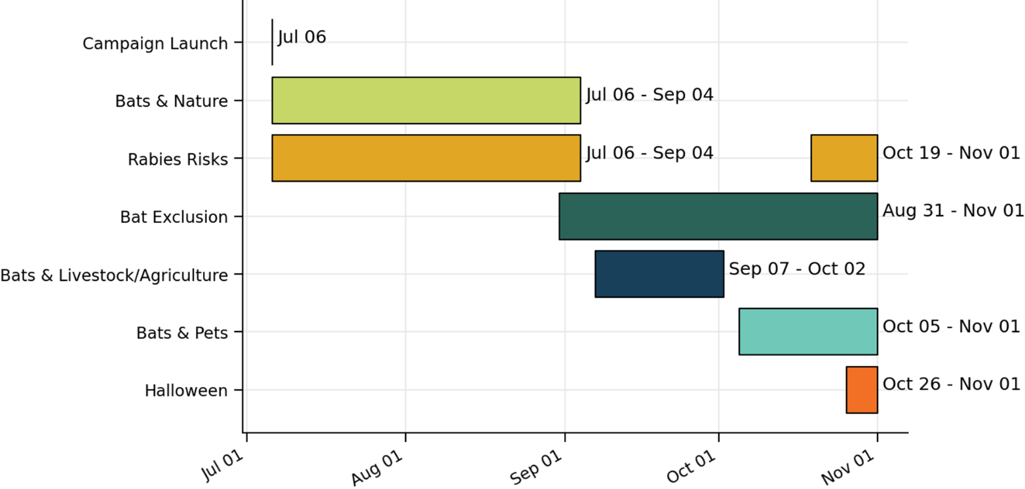
Outside the standard timeline, messaging may be appropriate under the following circumstances:
- Unseasonably warm spells – During the normal hibernation period, bats may become active when nightly low temperatures exceed 40°F for three or more consecutive nights. This can lead to unexpected bat encounters, making it an ideal time to share #BatsofIowa messaging.
- A community member reports a bat encounter – Bat encounters often happen unexpectedly, and you may receive phone calls, messages or even photos from a concerned person. These moments provide a valuable opportunity to remind the community what steps to take if they encounter a bat.
- Rabies is detected in a bat – Any confirmed case of rabies in a bat is an important trigger for community outreach. #BatsofIowa messaging can help reinforce safety practices and awareness.
In Iowa, bats generally hibernate from November through March, staying dormant in caves, mines or sheltered structures. They begin to emerge in April as temperatures warm and become fully active by
May and June, when females form maternity colonies and raise their young. July and August mark peak activity as young bats learn to fly and forage. By September and October, bats increase feeding and prepare for migration or a return to hibernation, completing the annual cycle.

Social Media Stock Messages by Topic
Your organization can use the following social media messages as-is or adapt them as needed. All messages are free for partners to customize and translate into any language. Iowa HHS has provided accompanying social media images, or your organization may use its own. Please use the hashtag #BatsofIowa with each post to connect messaging across the state.

Bats and Nature (Murciélagos y naturaleza)
English | Spanish
Pest consumption is one of the many ecosystem services bats perform! Most insect-eating bats can consume up to 50% of their weight in insects each night, including mosquitoes! A pregnant or nursing bat can eat up to 100% of her body weight each night. Let bugs “play” with bats while people enjoy bats from a distance! #BatsofIowa | ¡El consumo de plagas es uno de los muchos servicios que prestan los murciélagos al ecosistema! La mayoría de los murciélagos insectívoros pueden consumir hasta el 50% de su peso en insectos cada noche, ¡incluidos los mosquitos! Una murciélaga preñada o en período de lactancia puede comer hasta el 100 % de su peso corporal cada noche. ¡Dejemos que los insectos “jueguen” con los murciélagos mientras la gente los disfruta desde la distancia! #BatsofIowa
Despite their small size, did you know our native bat species can live well over a decade or two? If you find a sick or injured bat and can rule out interaction with people or pets, reach out to a licensed wildlife rehabilitator. Find a rehabber near you at Wildlife Rehabilitation | Department of Natural Resources. Let’s give every bat a fighting chance! #BatsofIowa | A pesar de su pequeño tamaño, ¿sabía que nuestras especies autóctonas de murciélagos pueden vivir más de una o dos décadas? Si encuentra un murciélago enfermo o herido y puede descartar que haya tenido contacto con personas o mascotas, póngase en contacto con un rehabilitador de fauna silvestre autorizado. Encuentre un centro de rehabilitación de vida silvestre cerca de usted en Wildlife Rehabilitation (Rehabilitación de Fauna Silvestre) | Department of Natural Resources (Departamento de Recursos Naturales). ¡Démosle una oportunidad de luchar a cada murciélago! #BatsofIowa
Did you know Iowa has five bat species that live here year-round? Unfortunately, four of these have experienced significant population declines. Let’s give bats a helping hand by creating or maintaining open woodlands with trees with loose or peeling bark and snags that can support healthy insect populations! #BatsofIowa | ¿Sabía que en Iowa hay cinco especies de murciélagos que viven aquí durante todo el año? Lamentablemente, la población de cuatro de ellas ha experimentado una disminución importante. ¡Echemos una mano a los murciélagos creando o manteniendo bosques abiertos con árboles de corteza suelta o exfoliante, y troncos secos que puedan sustentar poblaciones saludables de insectos! #BatsofIowa
White-nose syndrome (WNS) is a fungal disease that impacts hibernating bats in North America, including Iowa. It shows up as visible white fungal growth on bats’ muzzles and wings. This cold-loving fungus infects bats during the winter when bats reduce their metabolic rate and lower their body temperature to save energy. Affected bats rouse from hibernation more frequently, making them burn through fat reserves and more vulnerable to starvation. Humans can accidentally carry the fungus on shoes and clothing between places where bats live. Another reason to never touch a bat and to always enjoy bats from a distance! #BatsofIowa | El síndrome de la nariz blanca (por sus siglas en inglés, WNS) es una enfermedad fúngica que afecta a los murciélagos hibernantes en América del Norte, incluido Iowa. Se manifiesta como crecimiento fúngico blanco en el hocico y las alas de los murciélagos. Este hongo amante de los climas fríos infecta a los murciélagos durante el invierno, cuando estos reducen su metabolismo y disminuyen su temperatura corporal para ahorrar energía. Los murciélagos afectados despiertan de la hibernación con mayor frecuencia, causando que consuman sus reservas de grasa y estén más vulnerables por inanición. Las personas pueden transportar accidentalmente el hongo en el calzado y la ropa de un lugar a otro donde habitan los murciélagos. ¡Otra razón para no tocar nunca un murciélago y disfrutar de ellos siempre desde la distancia! #BatsofIowa
The best place to set up a bat box is on a 12 to 20-foot pole or post. This makes the box easy to move and easy to maintain. Don’t mount your box to trees because they get less sun and make bats vulnerable to predators. The branches and leaves can also make it more difficult for bats to drop into flight. The ideal bat homes should be mounted with a southern or southeast facing orientation in a spot that gets 6-8 hours of direct sunlight a day. Bat boxes on a building can encourage bats to be unwanted guests in your house so consider placing it at least 20-feet away from buildings and enjoy wildlife from a distance! Help a Bat: Build a Bat House #BatsofIowa | El mejor lugar para instalar una caja para murciélagos es en un poste o mástil de entre 12 y 20 pies de altura. Esto hace que la caja sea fácil de mover y de mantener. No instale la caja en árboles, ya que reciben menos luz solar y dejan a los murciélagos vulnerables a los depredadores. Las ramas y hojas también pueden dificultar que los murciélagos se lancen al vuelo. Las casas para murciélagos ideales deben instalarse orientadas hacia el sur o el sureste, en un lugar que reciba entre 6 y 8 horas de luz solar directa al día. Las cajas para murciélagos en un edificio pueden atraerlos como visitantes indeseados en su casa, así que considere colocarlas al menos a 20 pies de distancia de los edificios y disfrutar de la vida silvestre desde lejos. Ayuda a un murciélago: construye una casita para murciélagos. #BatsofIowa
Bats can carry the rabies virus that can make people, pets, and livestock sick, but when left alone bats pose little risk. Keeping natural habitats available for bats can reduce close contacts and keep everyone safe. Let's give bats space! #BatsofIowa | Los murciélagos pueden ser portadores del virus de la rabia, que puede enfermar a personas, mascotas y ganado. Sin embargo, si se les deja en paz, representan poco riesgo. Al mantener hábitats naturales disponibles para los murciélagos, pueden ocurrir menos contactos cercanos y que todos permanezcan a salvo. ¡Démosle espacio a los murciélagos! #BatsofIowa

Rabies Risks (Riesgos de la rabia)
English | Spanish
Bats are one type of Iowa wildlife that can carry rabies. This is why it’s important to give bats plenty of space—and never touch one with your bare hands.  If you or a family member is bitten by a bat, stay calm. Do your best to capture the bat, so it can be tested for rabies. This helps health professionals know if you need a vaccine series to prevent rabies. Find out how to safely catch a bat. #BatsofIowa | Los murciélagos son un tipo de fauna silvestre de Iowa que puede transmitir la rabia. Por este motivo, es importante dejar suficiente espacio a los murciélagos y nunca tocarlos con las manos sin protección.  Si usted o un familiar es mordido por un murciélago, mantenga la calma. Haga todo lo posible por capturar al murciélago para que se le pueda realizar la prueba de la rabia. Esto ayuda a que los profesionales de la salud sepan si usted necesita aplicarse una serie de vacunas para prevenir la rabia. Descubra cómo atrapar un murciélago de forma segura. #BatsofIowa
If a bat is flying around your home, don’t try to hit it out of the air! Instead, wait for it to land then safely capture it. If you know the bat didn’t bite a person or pet, release it outside. If someone was or may have been bitten, you should have it tested to determine if shots (vaccines) to prevent rabies are needed. Learn how to safely catch a bat. If testing is needed, contact a local veterinarian for assistance. #BatsofIowa | Si un murciélago está volando cerca de su casa, ¡no intente derribarlo de un golpe! En cambio, espere a que aterrice y luego captúrelo de forma segura. Si sabe que el murciélago no ha mordido a ninguna persona ni mascota, suéltelo en el exterior. Si alguien fue o pudo haber sido mordido, debe someterse a una prueba para determinar si necesita inyecciones (vacunas) para prevenir la rabia. Aprenda cómo atrapar un murciélago de forma segura. Si es necesario realizar pruebas, póngase en contacto con un veterinario local para obtener ayuda. #BatsofIowa
Be aware if you find a bat indoors. A bat bite can be so small that you can’t tell it’s there. If you don’t know whether the bat touched you, then you are considered potentially exposed to rabies  If this happens, it’s important to catch the bat so it can be tested. If the bat does have rabies, you will need shots (vaccines) to prevent rabies infection. Learn how to safely catch a bat. #BatsofIowa | Esté informado si encuentra un murciélago en espacios cerrados. La mordedura de murciélago puede ser tan pequeña que resulta imperceptible para usted. Si no sabe si el murciélago lo tocó, entonces se lo considera potencialmente expuesto a la rabia.  Si esto sucede, es importante capturarlo para que se lo pueda analizar. Si el murciélago tiene rabia, necesitará inyecciones (vacunas) para evitar infectarse. Aprenda cómo atrapar un murciélago de forma segura. #BatsofIowa
Bats play a vital role in our ecosystem. Not all bats have rabies, but it's important to recognize possible signs of rabies in bats. Unusual behaviors that could indicate that a bat has rabies include:  - A bat that is active during the day.  - A bat that is found in unusual places (inside a home or on the ground).  - A bat that is unable to fly or is easily approached. Remember, bats cannot take flight from the ground!  If you see strange bat behavior, do not touch or approach the bat. If you are bitten by a bat, speak with your healthcare provider about shots (vaccines) to prevent rabies.  Learn more about bats and rabies on the Iowa HHS rabies webpage (Rabies - Information for Public, Providers and Veterinarians | Health & Human Services). #BatsofIowa | Los murciélagos tienen un rol vital en nuestro ecosistema. Si bien no todos los murciélagos la tienen, es importante reconocer los posibles signos de rabia en estos animales. Algunos comportamientos inusuales que podrían indicar la rabia en un murciélago incluyen lo siguiente:  - Un murciélago que está activo durante el día.  - Un murciélago que se encuentra en sitios inusuales (dentro de una casa o en el suelo).  - Un murciélago que no puede volar o al que puede acercarse fácilmente. ¡Recuerde que los murciélagos no son capaces de levantar vuelo desde el piso!  Si observa algún comportamiento extraño en un murciélago, no lo toque ni se le acerque. Si es mordido por un murciélago, consulte con su médico sobre las inyecciones (vacunas) para prevenir la rabia.  Obtenga más información sobre los murciélagos y la rabia en la página web sobre la rabia del Iowa HHS (Rabies - Information for Public, Providers and Veterinarians [Rabia: información para el público, proveedores y veterinarios] | Health & Human Services [Salud y Servicios Humanos]). #BatsofIowa
You cannot get rabies from seeing a bat or touching bat poop.  Bats are happiest when left alone. Avoid touching them and never touch with bare hands! If you think you were bitten or scratched by a bat, talk with your healthcare provider immediately about shots (vaccines) to prevent rabies. Learn more about bats and rabies at the Iowa HHS rabies webpage (Rabies - Information for Public, Providers and Veterinarians | Health & Human Services). #BatsofIowa | No se puede contraer la rabia por avistar un murciélago o tocar sus excrementos.  Los murciélagos son más felices cuando se los deja en paz. Evite tocarlos y nunca lo haga con las manos sin protección. Si es mordido o rasguñado por un murciélago, consulte con su proveedor de atención médica de inmediato sobre las inyecciones (vacunas) para prevenir la rabia. Obtenga más información sobre los murciélagos y la rabia en la página web sobre la rabia del Iowa HHS (Rabies - Information for Public, Providers and Veterinarians [Rabia: información para el público, proveedores y veterinarios] | Health & Human Services [Salud y Servicios Humanos]). #BatsofIowa
Avoid touching or handling bats! If you must pick one up, wear thick leather gloves.  If you encounter a sick or injured bat, contact a licensed wildlife rehabilitator or local veterinarian for help. By following good practices and respecting wildlife, we can minimize risks while coexisting with bats. Learn how to safely catch a bat on the Iowa HHS rabies webpage (Rabies - Information for Public, Providers and Veterinarians | Health & Human Services). #BatsofIowa | ¡Evite tocar o manipular murciélagos! Si debe recoger uno, use guantes de cuero gruesos.  Si encuentra un murciélago enfermo o herido, póngase en contacto con un rehabilitador de fauna silvestre autorizado o veterinario local para obtener ayuda. Al seguir las prácticas recomendadas y respetar la fauna silvestre, podemos minimizar los riesgos y, al mismo tiempo, convivir con los murciélagos. Descubra cómo atrapar a un murciélago de forma segura en la página web sobre la rabia del Iowa HHS (Rabies - Information for Public, Providers and Veterinarians [Rabia: información para el público, proveedores y veterinarios] | Health & Human Services [Salud y Servicios Humanos]). #BatsofIowa

Bat Exclusion
English | Spanish
Bats do not chew their way into buildings but can squeeze through a hole as small as a dime! Keep bats out of your home by fixing torn window screens, broken siding, loose shingles, missing or broken chimney caps, and fill any holes around your home that lead outside. Use this guide from ISU to help keep bats out of your house Bats: Damage Management. #BatsofIowa | Los murciélagos no roen los edificios para entrar, ¡pero pueden escabullirse por un agujero tan pequeño como una moneda de diez centavos! Evite que los murciélagos entren en su casa reparando las mosquiteras rotas, los revestimientos dañados, las tejas sueltas, las tapas de chimenea faltantes o rotas, y tapando todos los agujeros alrededor de su casa que lleven al exterior. Utilice esta guía de la Iowa State University (ISU) para ayudar a mantener a los murciélagos fuera de su casa Murciélagos: gestión de daños. #BatsofIowa
September and April are the best months to bat-proof your home. Most bats look for places in the fall and winter to hibernate, but these same places can double as nurseries later in the spring and summer. Sticking to these months can prevent young bats, not yet able to fly, from being trapped inside. Use this guide from ISU to help keep bat-proof your home Bats: Damage Management. #BatsofIowa | Septiembre y abril son los mejores meses para proteger su casa de los murciélagos. La mayoría de los murciélagos buscan lugares para hibernar en otoño e invierno, pero esos mismos lugares pueden servirles como criaderos luego, en primavera y verano. Si se respetan estas recomendaciones durante estos meses, se puede evitar que los murciélagos jóvenes que aún no pueden volar queden atrapados en el interior. Utilice esta guía de la ISU para ayudar a proteger su casa de los murciélagos Murciélagos: gestión de daños. #BatsofIowa
Trying to keep bats from coming back? Exclude bats by watching where they exit the building at dusk, then hang a flap made of clear plastic sheeting or bird netting over these areas. Bats will be able to leave, but not re-enter the building. Use this guide from ISU to help keep bats out of your home Bats: Damage Management. #BatsofIowa | ¿Intenta evitar que regresen los murciélagos? Para evitar el ingreso de murciélagos, observe por dónde salen del edificio al anochecer y, a continuación, cubra esas zonas con una lona de plástico transparente o una red para pájaros. Los murciélagos podrán salir, pero no volverán a entrar al edificio. Utilice esta guía de la ISU para ayudar a mantener a los murciélagos fuera de su hogar Murciélagos: gestión de daños. #BatsofIowa
Even a hibernating bat may wake back up during a warm-up. If you find a bat in your home during the winter, you may have more in your attic. Try to find where they can enter the main living space and close it off using window screen or wire mesh and pursue ethical exclusion in the spring. If you can catch the bat and know if hasn’t had contact with people or pets, reach out to a licensed wildlife rehabilitator to pursue care. | Hasta un murciélago que está hibernando podría despertarse ante un día cálido. Si encuentra un murciélago en su casa durante el invierno, es posible que tenga más en el ático. Intente encontrar por dónde pueden entrar al espacio principal de la vivienda, cierre la abertura con mosquiteras o malla metálica, y proceda a la eliminación ética en primavera. Si logra capturar al murciélago y sabe que no ha tenido contacto con personas ni mascotas, póngase en contacto con un rehabilitador de fauna silvestre autorizado para que le brinden la atención necesaria.
If you need help removing bats from your property, contact a licensed Nuisance Wildlife Control Operator (NWCO). Keep in mind, the best times to pursue bat exclusion are in the spring or fall, outside of the pupping season. Find a NWCO near you at Nuisance Wildlife Control | Department of Natural Resources. #BatsofIowa | Si necesita ayuda para eliminar murciélagos de su propiedad, póngase en contacto con un operador de control de fauna silvestre autorizado (por sus siglas en inglés, NWCO). Tenga en cuenta que las mejores épocas para llevar a cabo medidas de eliminación de murciélagos son la primavera o el otoño, fuera de la época de cría. Encuentre un NWCO cerca suyo en Nuisance Wildlife Control (Control de Fauna Silvestre) | Department of Natural Resources (Departamento de Recursos Naturales). #BatsofIowa
Big brown bats, the most common bat found in Iowa, use a wide range of habitats including man-made structures. Use this guide from ISU to help keep bats out of your house Bats: Damage Management. The best way to enjoy bats is from a distance! #BatsofIowa | El murciélago moreno grande, la especie de murciélago más común en Iowa, utiliza una amplia gama de hábitats, incluidas las estructuras construidas por el hombre. Utilice esta guía de la ISU para ayudar a mantener a los murciélagos fuera de su casa Murciélagos: gestión de daños. ¡La mejor manera de disfrutar de los murciélagos es desde lejos! #BatsofIowa

Bats and Livestock/Agriculture (Murciélagos y ganado/agricultura)
English | Spanish
Bats get a bad rap, but did you know they help protect crops from pests like earworm moths? To keep bats on the farm but out of the barn, consider placing a bat house away from livestock areas. #BatsofIowa | Los murciélagos tienen mala reputación, pero ¿sabía que ayudan a proteger los cultivos de plagas como el Helicoverpa zea, comúnmente conocido como “gusano elotero”? Para mantener a los murciélagos en la granja pero fuera del establo, considere colocar una casa para murciélagos alejada de las áreas con ganado. #BatsofIowa
Bats are a natural source of insect control but they can pose disease risks to humans, livestock, and pets.  To stay safe:  - Keep barns, garages, and storage buildings closed when not in use.  - Check for and seal small openings where bats might enter to roost.  - Never handle bats with bare hands.  - Vaccinate your pets against rabies.  - Talk with your veterinarian to determine if you should vaccinate horses and livestock for rabies.  #BatsofIowa | Los murciélagos son una fuente natural de control de insectos, pero también un riesgo potencial de enfermedades para los seres humanos, el ganado y las mascotas.  Para estar seguro:  - Mantenga cerrados los edificios como graneros, garajes y almacenes cuando no los utilice.  - Revise si hay pequeñas aberturas por donde puedan entrar a posarse los murciélagos y séllelas.  - Nunca manipule murciélagos con las manos sin protección.  - Vacune a sus mascotas contra la rabia.  - Consulte con su veterinario para decidir si debe vacunar a los caballos y al ganado contra la rabia.  #BatsofIowa
Horses aren’t the only creatures that seek shelter in the barn — it’s natural for bats to roost in the rafters. While bats help control insects, they also carry disease risks to horses and their caretakers. Talk to your veterinarian to determine if you should vaccinate your horses against rabies. #BatsofIowa | Los caballos no son las únicas criaturas que buscan refugio en el establo; es normal que los murciélagos se posen en las vigas. Si bien los murciélagos ayudan a controlar los insectos, también ponen a los caballos y a sus cuidadores en riesgo de contraer enfermedades. Consulte con su veterinario para decidir si debe vacunar a sus caballos contra la rabia. #BatsofIowa

Bats and Pets (Murciélagos y mascotas)
English | Spanish
Bats are commonly found in both urban and rural communities across Iowa, and they carry a risk of rabies to both humans and pets. Vaccinating your dogs and cats helps protect both your two and four-legged family members. #BatsofIowa | Es muy común encontrar murciélagos tanto en las comunidades urbanas como rurales de Iowa, y representan un riesgo de rabia para los humanos y las mascotas. Vacunar a sus perros y gatos ayuda a proteger a los miembros de su familia de dos y de cuatro patas. #BatsofIowa
Bats may roost in your home, garage or barn, which could trigger your dog or cat’s natural curiosity and hunting instincts. If you catch your pet playing with or eating a bat, try to get the bat tested and talk to your veterinarian to determine if an additional rabies vaccine is needed. #BatsofIowa | Los murciélagos pueden posarse en su casa, garaje o granero, algo que podría despertar la curiosidad natural y los instintos de caza de su perro o su gato. Si sorprende a su mascota jugando con un murciélago o comiéndoselo, intente que analicen el murciélago y hable con su veterinario para decidir si se necesita una vacuna antirrábica adicional. #BatsofIowa

Halloween
English | Spanish
Bats don’t trick or treat. But they can carry rabies. If you see a bat, enjoy the treat and admire from a distance. #BatsofIowa | Los murciélagos no juegan a “dulce o travesura”. Sin embargo, pueden portar la rabia. Si ve un murciélago, disfrute del espectáculo y admírelo desde la distancia. #BatsofIowa
Spooky season wouldn’t be the same without bats! Just remember to enjoy real bats from a distance. These important members of our ecosystem are wild animals who want to be left alone—for their safety and yours! #BatsofIowa | ¡La época de sustos no sería lo mismo sin murciélagos! Recuerde disfrutar de los murciélagos reales desde lejos. Estos miembros importantes de nuestro ecosistema son animales salvajes que prefieren que los dejen en paz, ¡por seguridad propia y también por la suya! #BatsofIowa

Messages for Healthcare Providers
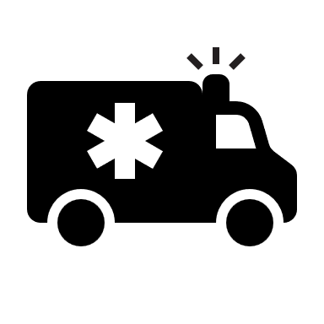 | The following messaging is for infection preventionists within healthcare systems  to inform staff of where to find Iowa HHS rabies resources. Please adapt this message and use it as an internal reminder for your staff.
More bats test positive for rabies yearly in Iowa than any other animal species. Bats are also the
most active in our state during the fall as they search for places to hibernate for the winter. This is when most Iowans come into direct contact with bats, potentially getting exposed to rabies. Iowa HHS has created resources to help assess patient exposures to bats and decide when rabies post-exposure prophylaxis is warranted.
This resource has all the guidance you will need to assess rabies risks from any animal exposure, administer post-exposure prophylaxis, and if needed, order rabies titers: Rabies | Iowa HHS.
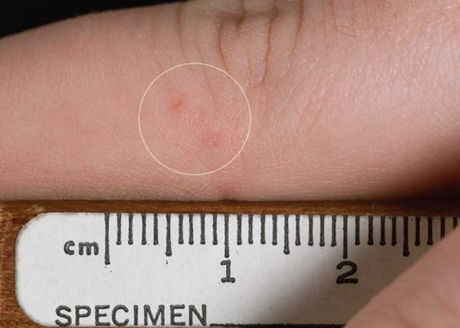
Remember, the bite from a bat can be undetectable with the naked eye. That is why people found in rooms with bats who are unable to state, “I know the bat did not touch me,” should be considered potentially exposed and if possible, the bat tested for rabies. If the bat cannot be tested, or tests positive, these patients need rabies post-exposure prophylaxis.
(Left) Wound inflicted by canine teeth of a big brown bat (most common bat found in Iowa); picture taken hours after the bite.

Signs for Congregate Settings
Two signs are available for use when a bat is reported in a public or congregate setting.
Each sign can be cobranded with Iowa HHS, and local contact information can be added. These signs are appropriate for schools, dormitories and other locations where people should notify facility staff if a bat is found.

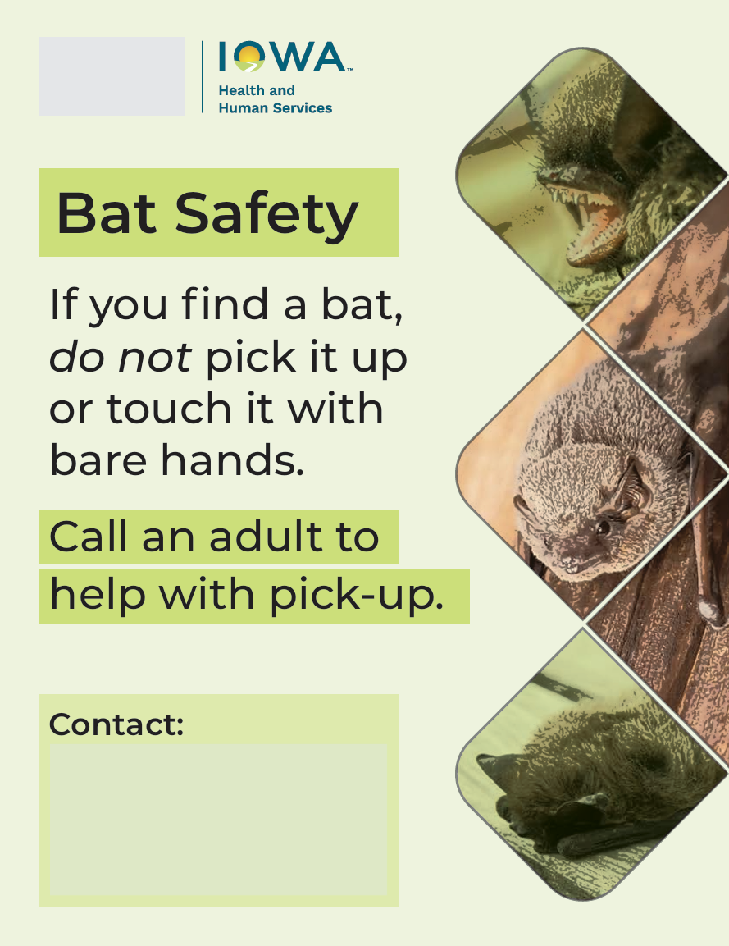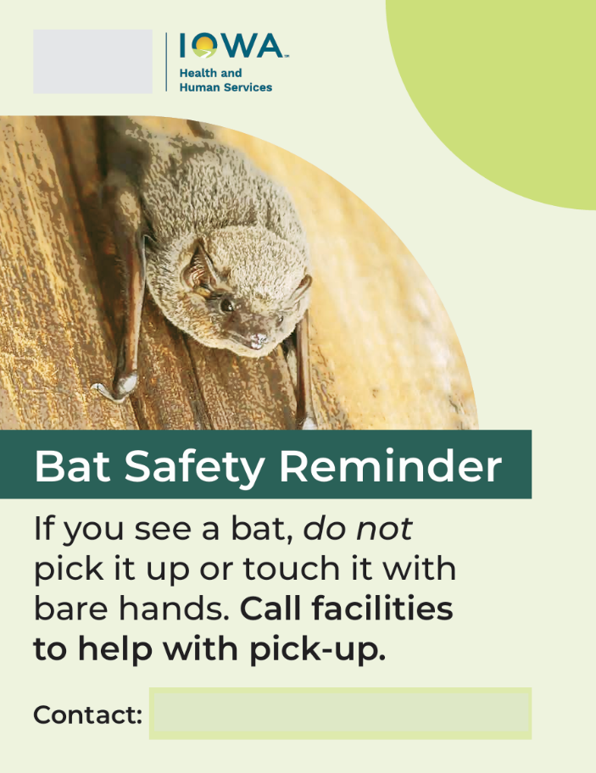
Downloaded editable version here. Downloaded editable version here.

Scripts and Videos for Promotions
Iowa HHS has recorded two public service announcements. Partners that would like to adapt the scripts and record their own versions, or adapt them for another purpose, are more than welcome to do so. YouTube video versions of each are also available.

Bats Script 1 – Leave them alone to do their job
30-seconds
Did you know bats are bug-eating heroes? They help our ecosystem by eating mosquitoes and other pests. But here’s the thing: some bats carry rabies. You can look but don’t touch a bat and never use your bare hands to pick them up. Be a hero and leave bats alone in the wild to do their job, while you stay safe. Learn more at HHS Dot Iowa Dot Gov Slash Bats.
Narrator: A Public Service Announcement from [your organization name]. (fast read)
Word Count: 85
YouTube Video: Bats of Iowa - Heroes

Bats Script 2 – how they get into buildings
30-seconds
Iowa! Did you know bats don’t chew, but squeeze their way into buildings? And a dime-sized hole is all it takes for a bat to get inside! Keep bats out by repairing torn screens or broken siding and sealing holes that lead to the outside. And remember not to touch or pick bats up, especially with your bare hands because they could carry rabies. Learn more at HHS Dot Iowa Dot Gov Slash Bats
Narrator: A Public Service Announcement from [your organization name]. (fast read)
Word Count: 88
YouTube Video: Bats of Iowa - Squeeze

